蓝We移动端5.30.19（iOS5.30.29）版本更新内容介绍
- 会务：新增会务通We码，提供一站式会务解决方案
会务人员统一管理，可通过选定部门或个人一键导入会务人员。
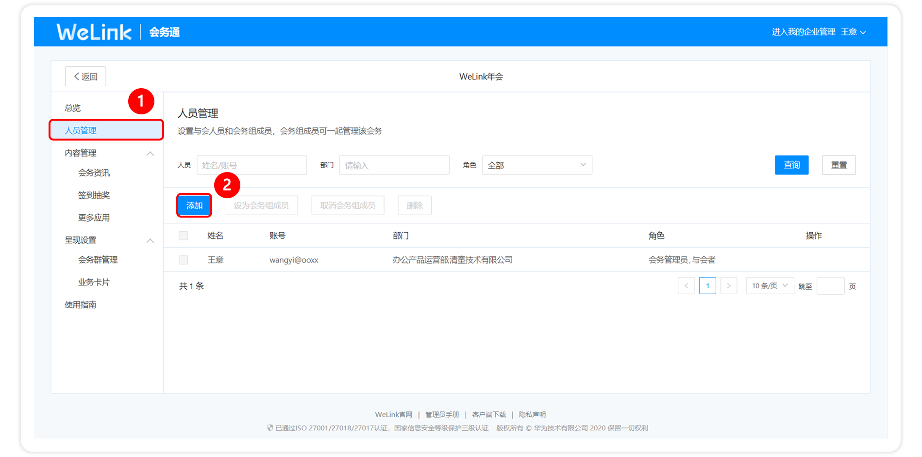
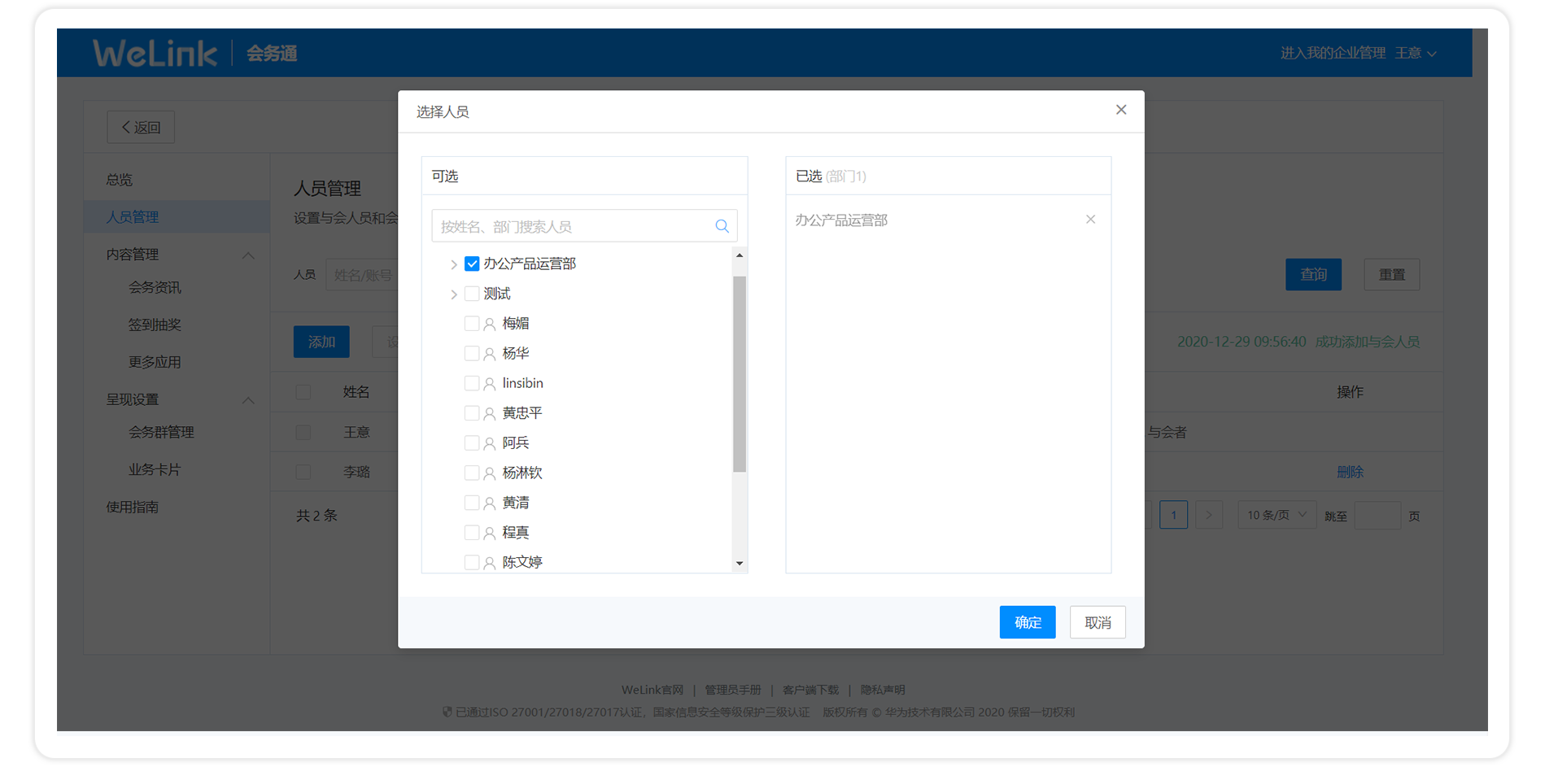
智能化签到，一次签到，可享受多种服务（抽奖、卡片、会务群等）
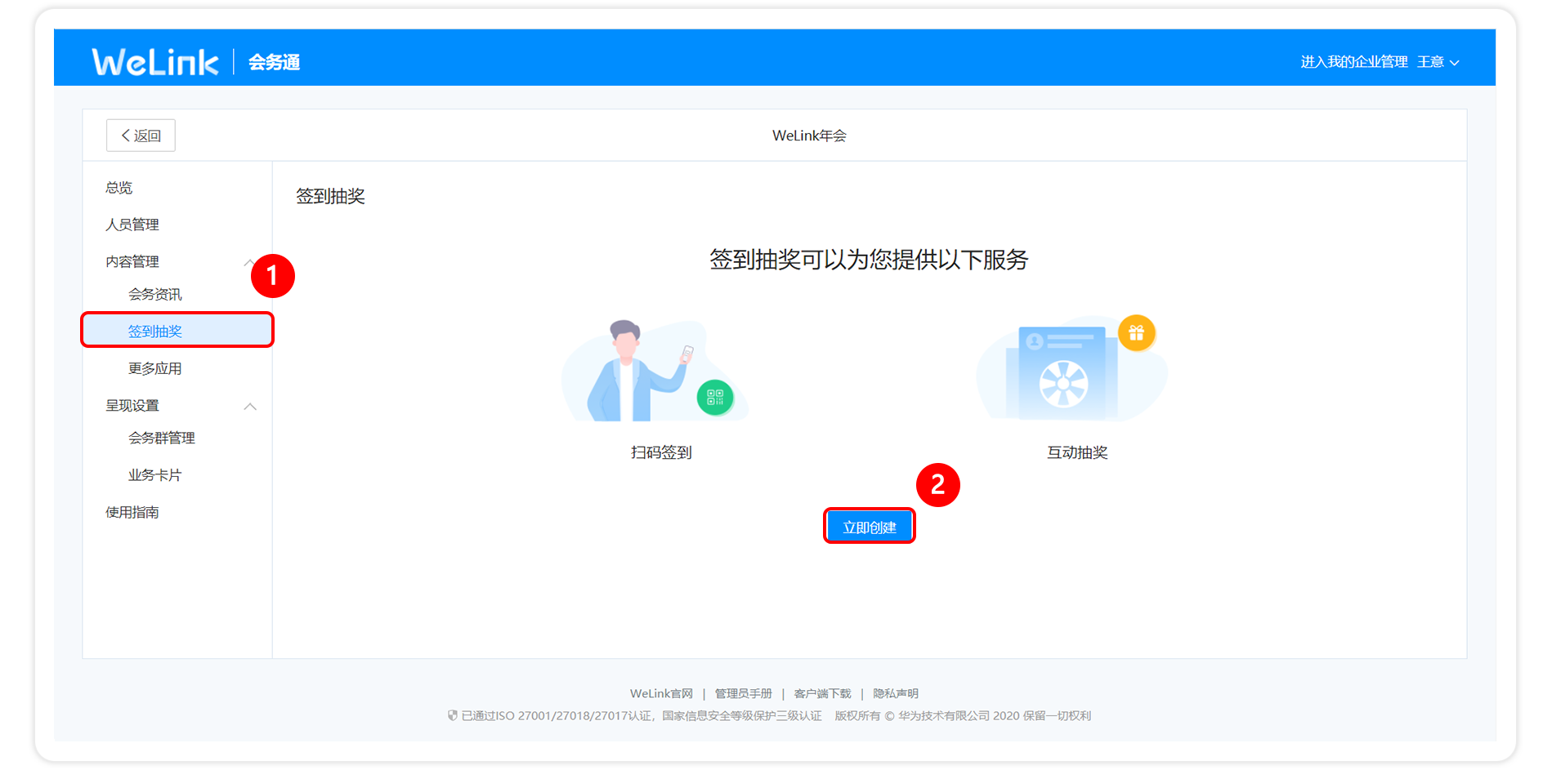
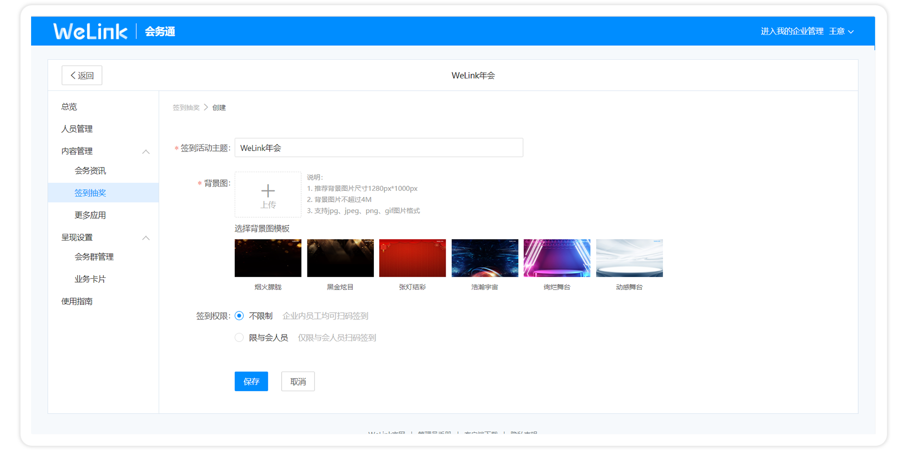
一键自动生成会务互动群及筹备群，提供常用会务应用，便利大会沟通。
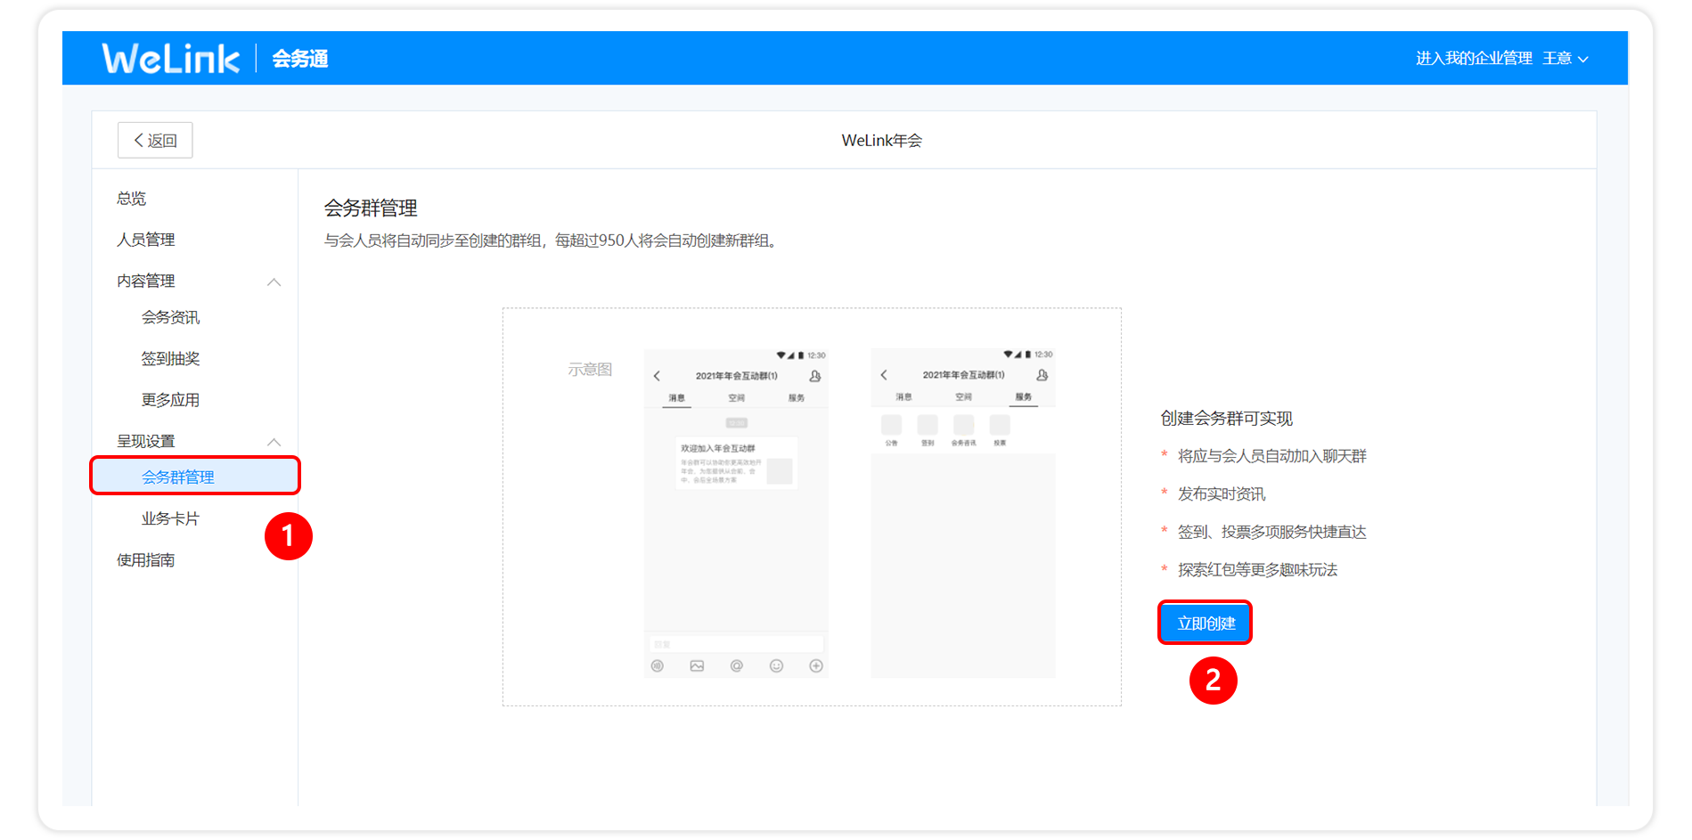
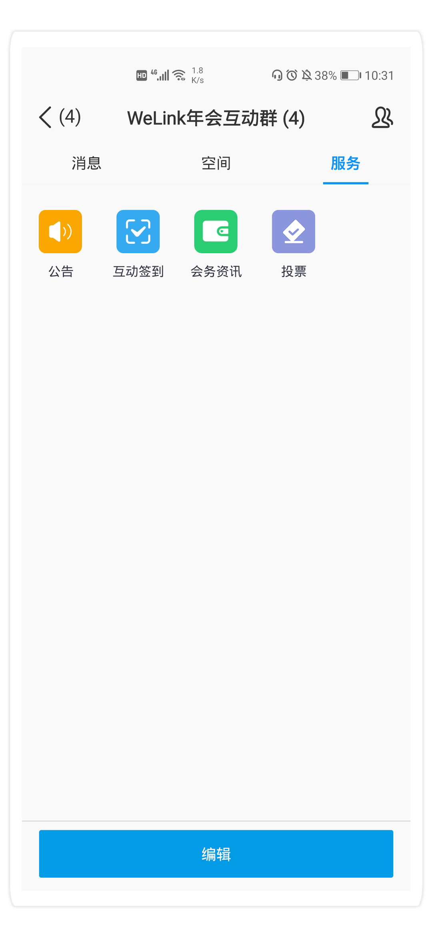
整合资讯发布渠道，内容一键推送群组、通知中心和小微
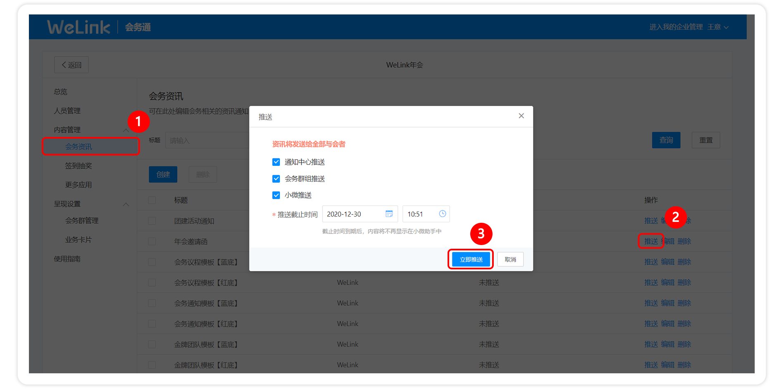
专属会务卡片，会务资讯实时提醒，一键直达各类会务服务
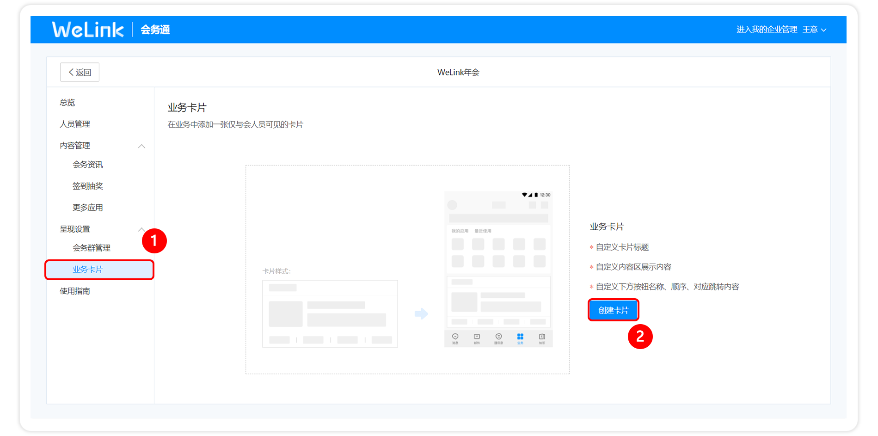
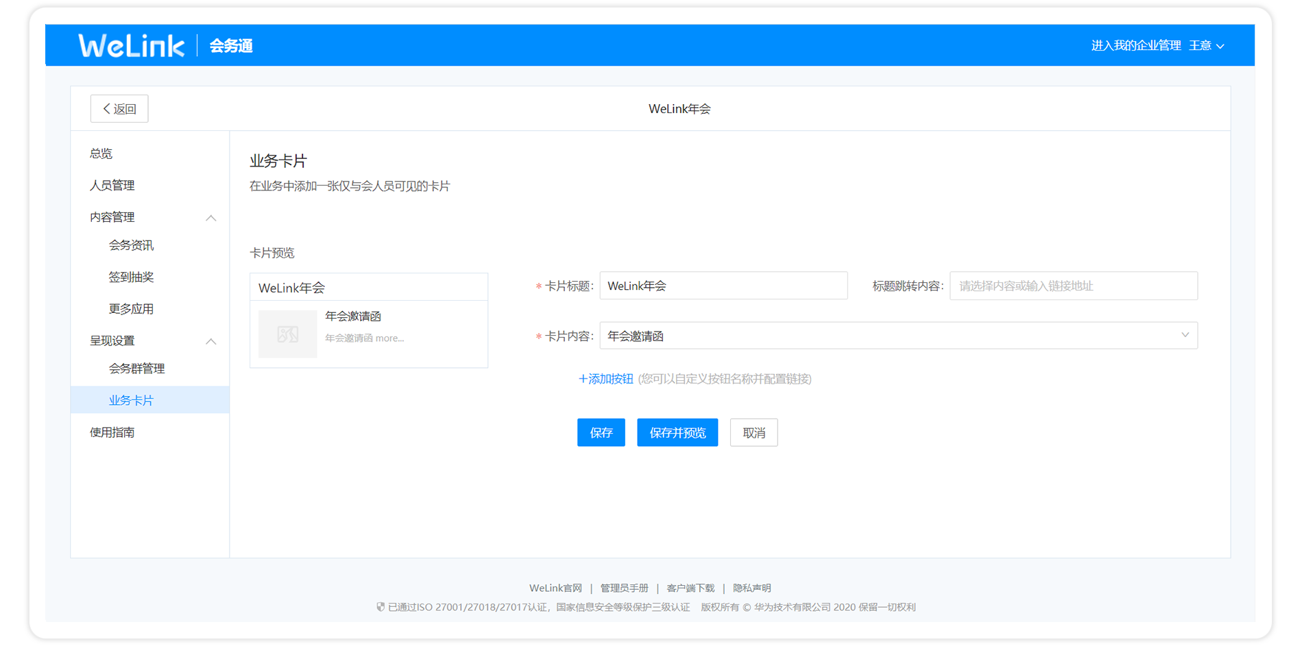
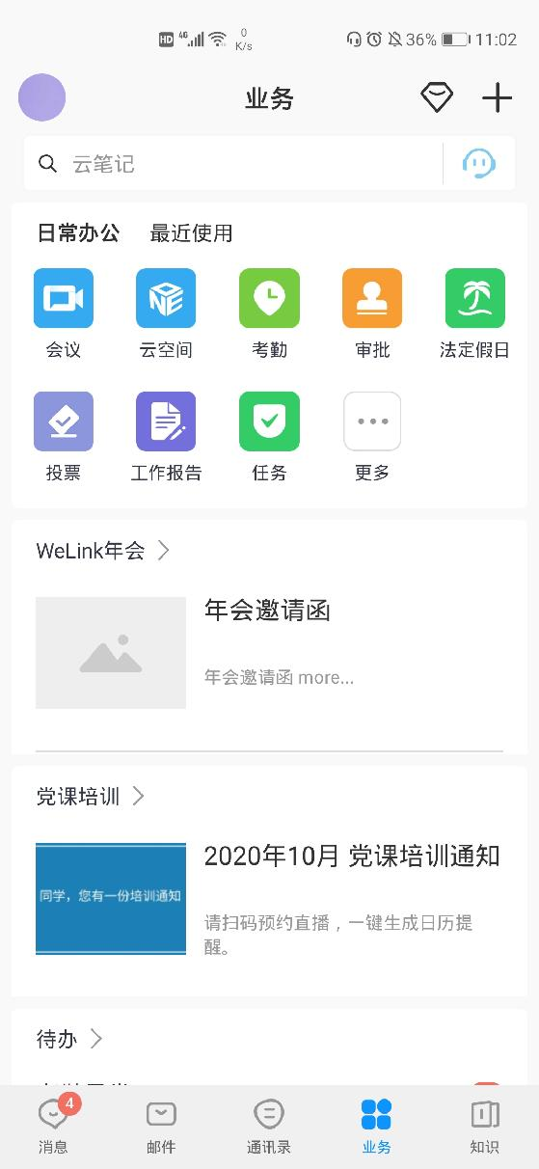
- 会议优化
会议管理优化，主持人可在会中修改与会成员名称
会议中支持设置联席主持人，协助管理会议
会议显示优化，会议窗口顶部标题栏显示当次会议主题
消息首页“+”下的“语音会议”、“视频会议”菜单合并为“会议”
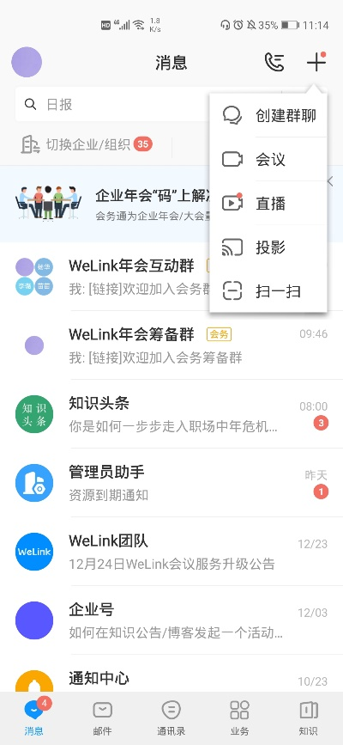
- 消息优化
群组支持设置新入群的成员查看历史消息
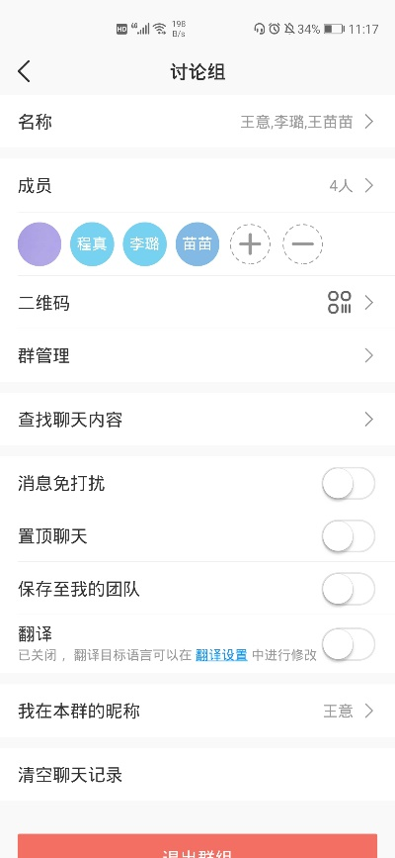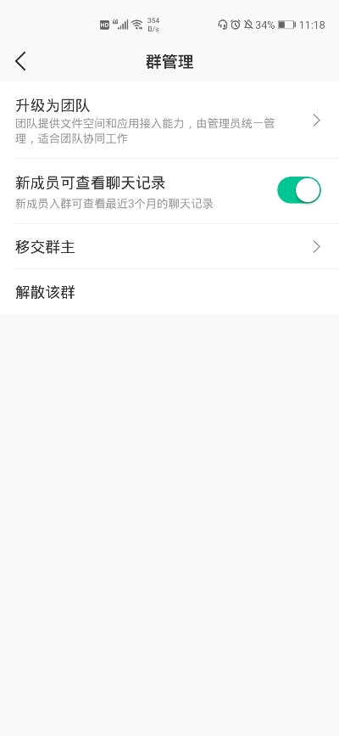

- 知识优化
WeLink推荐的知识，支持有声朗读，支持切换声音
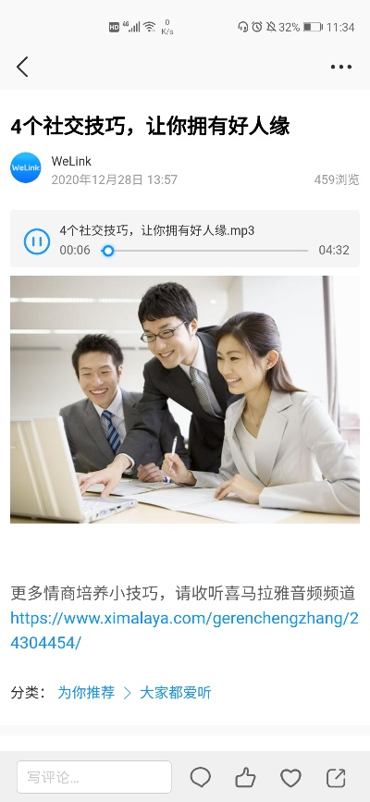
- 搜索优化
支持查找待办任务，可按标题、申请人等查找待办任务

